**Configuración Modulo Facturación Electrónica Exportación**

1. Configurar la ruta del Web Service para Facturación electrónica Exportación, ir a la ruta: Administración ->Compañía->FE EXP Facturación Electrónica->Configuración Web Service.

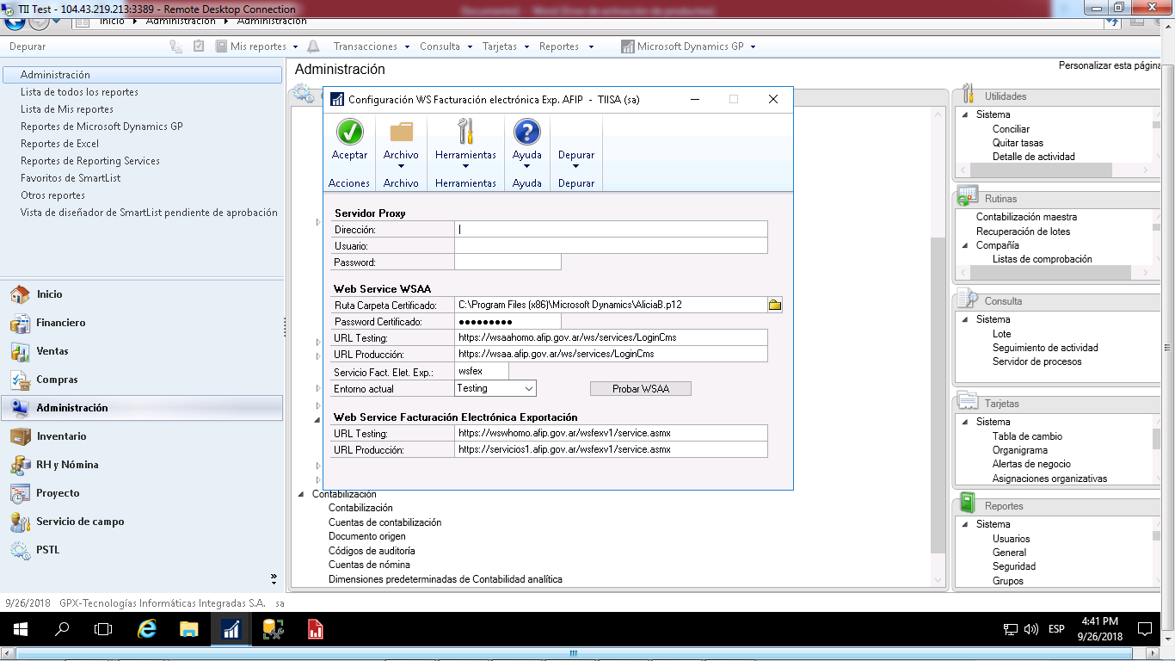

* 1. Automáticamente se llenaran los campos URL Testing y URL Producción, Servicio Fact. Elect. Exp. Con las informadas por la AFIP.
  2. Se deben llenar los campos:
     1. Sección Servidor Proxy, en el caso de que existiese,
        1. Dirección,
        2. Usuario,
        3. Password.
     2. Sección Web Service WSAA, esta es totalmente obligatoria, debe llenar los siguientes campos:
        1. Ruta Carpeta Certificado, al presionar el icono con el dibujo de la carpeta, se abrirá una ventana para indicar la ruta del certificado,
        2. PasswordCertificado,
        3. URL Testing, indique la dirección web del servicio WSAA para pruebas,
        4. URL Producción, indicque la dirección web del servicio WSAA para producción,
        5. Servicio Fact. Elect. Exp, indique el tag para facturación E,
        6. Entorno actual, seleccione si va a trabajar en modo Testing o Producción,
        7. Boton Probar WSAA, se conectará al ws del WSAA para solicitar el ticket de autorización según el entorno seleccionado.
     3. Sección Web Service Facturación Electrónica Exportación, esta es totalmente obligatoria, debe llenar los siguientes campos:
        1. URL Testing, indique la dirección web del servicio Facturación Electrónica Exp para pruebas,
        2. URL Producción, indique la dirección web del servicio Facturación Electrónica Exp para producción

1. Llenar los Maestros, según las tablas referenciales de la AFIP, de:
   1. Maestro Código Referencial de U de M, en la ruta: Administración->Compañía-> FE EXP Facturación Electrónica->Mantenimiento Código Referencial de U de M

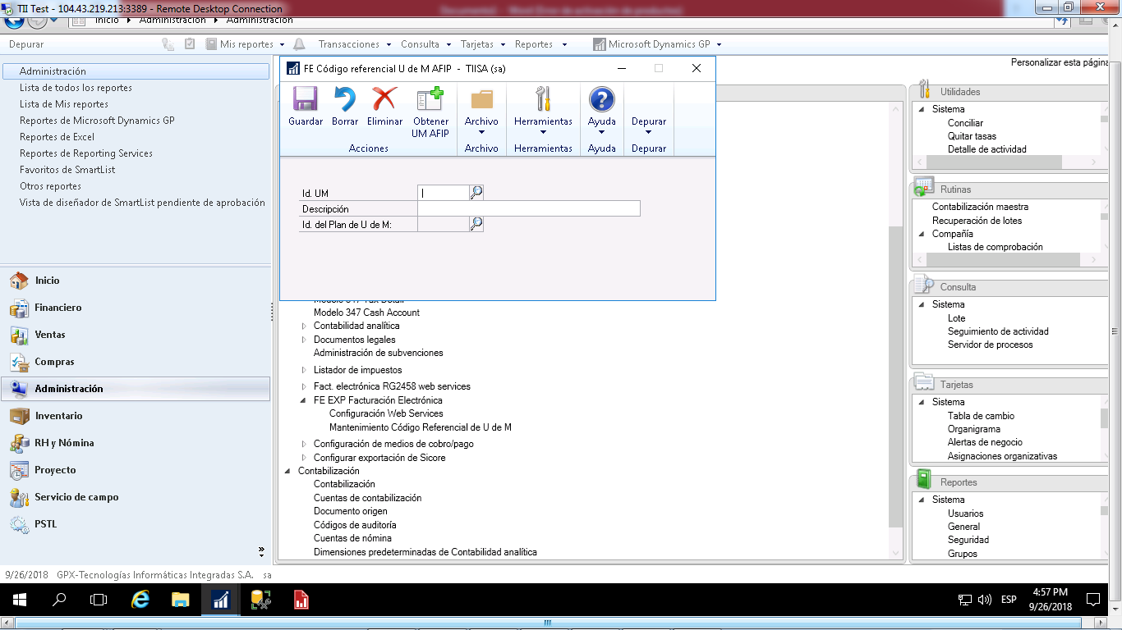

* + 1. Llenar los campos:
       1. Id. UM, indicar el código según la tabla referencial de la AFIP,
       2. Descripción, indicar la descripción según la tabla referencial de la AFIP,
       3. Id. del Plan de U de M, seleccionar el mapeo con la unidad de medida existente en GP.
    2. Los campos 1 y 2, se pueden llenar automáticamente al presionar el botón en la barra de acción Obtener UM AFIP. Después de esto debe mapear con las unidades de medida existentes en GP.
  1. Maestro Código Referencial de País, en la ruta: Administración->Sistema->FE EXP Facturación Electrónica->Mantenimiento Código Referencial de País AFIP.

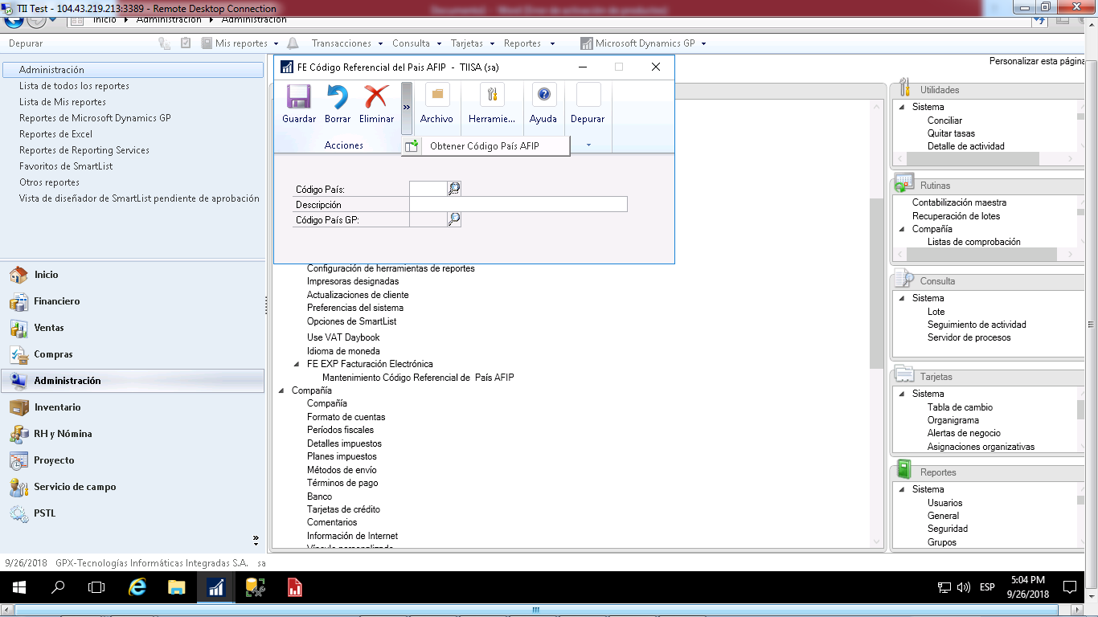

* + 1. Llenar los campos:
       1. Código País, indicar el código según la tabla referencial de la AFIP,
       2. Descripción, indicar la descripción según la tabla referencial de la AFIP,
       3. Código País GP, seleccionar el mapeo con los códigos de país existente en GP.
    2. Los campos 1 y 2, se pueden llenar automáticamente al presionar el botón en la barra de acción Obtener País AFIP. Después de esto debe mapear con los países existentes en GP.

1. Configuración del Id. de documentos de ventas:
   1. En la ruta: Administración->Compañía->Fact. Electrónica RG2458 Web Services.

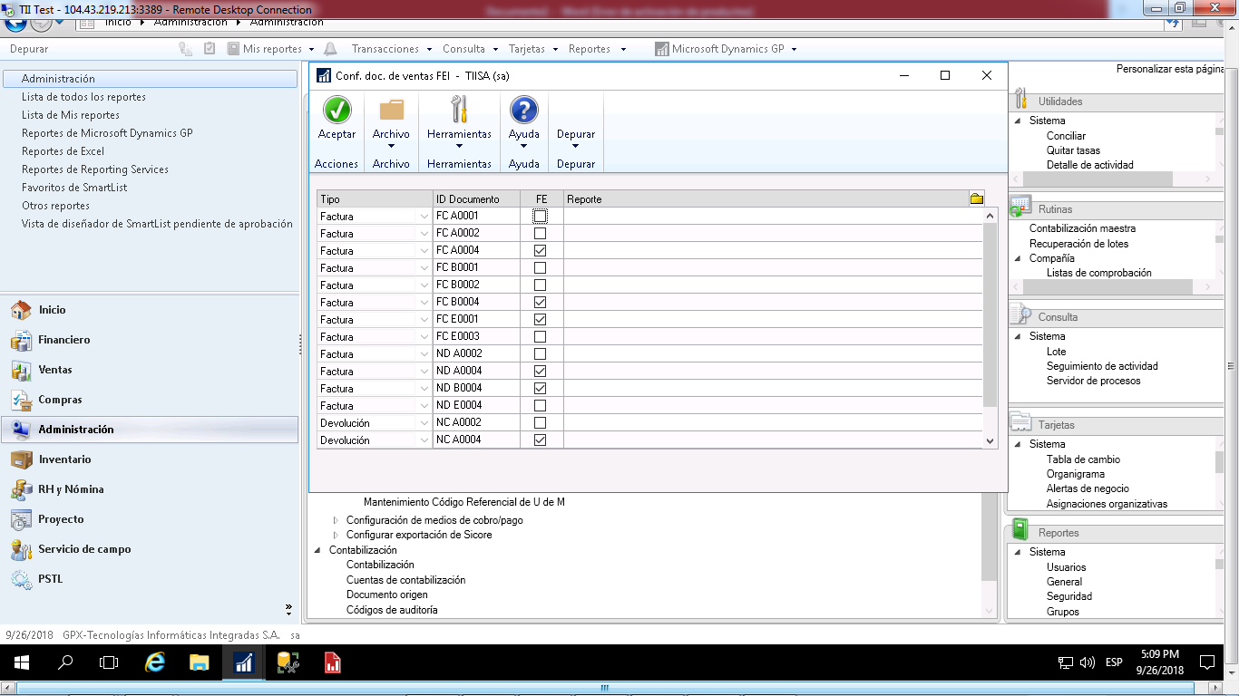

* + 1. Tildar la casilla FE, los ID Documento que corresponde a Facturación Electrónica.
  1. Crear los tipos de comprobantes, en la ruta: Administrador->Compañía->Listador de Impuestos->Tipos de comprobantes, llenar los campos:

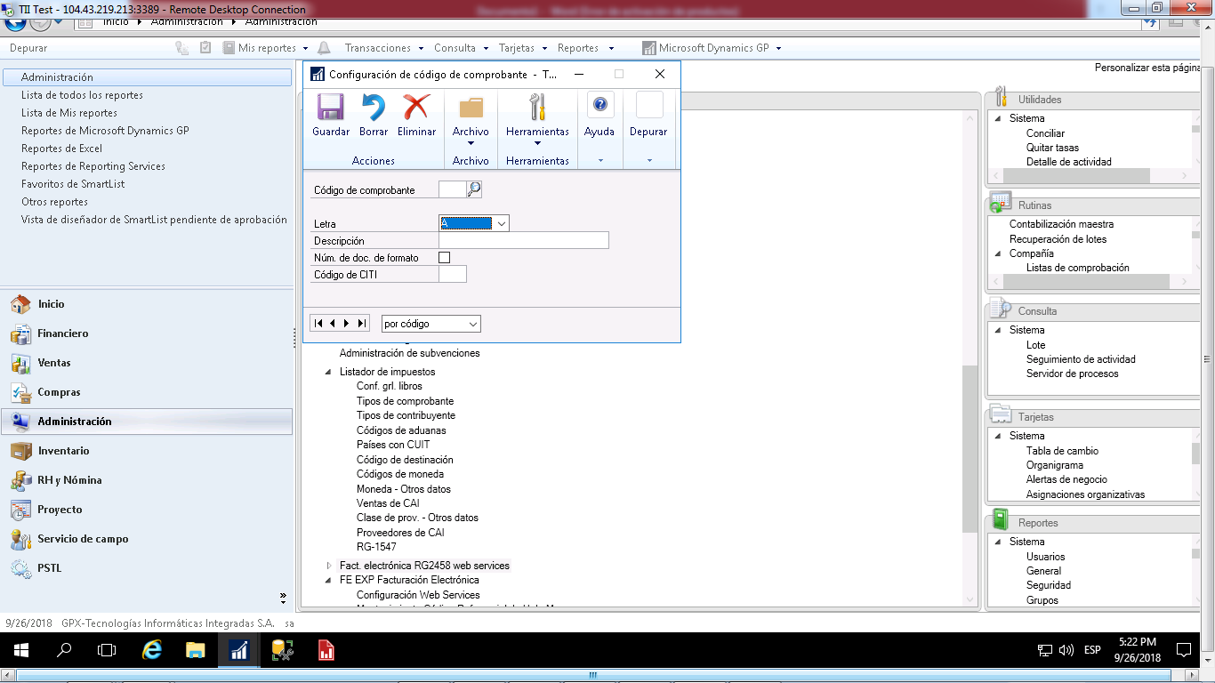

* + 1. Código de comprobante, indique el código según la tabla de referencia de la AFIP,
    2. Letra, seleccione en la lista, según la tabla de referencia de la AFIP,
    3. Descripción, indique una descripción al tipo de comprobante,
    4. Núm. De doc. De formato, debe ser tildado,
    5. Código de CITI, indique el código que debe mostrar al generar los archivos txt del Nuevo Citi,
  1. En la ventana Configuración de libros de IVA General, en la ruta: Administrador->Compañía->Listador de Impuestos->Conf. Grl. Libros, debe llenar los campos:

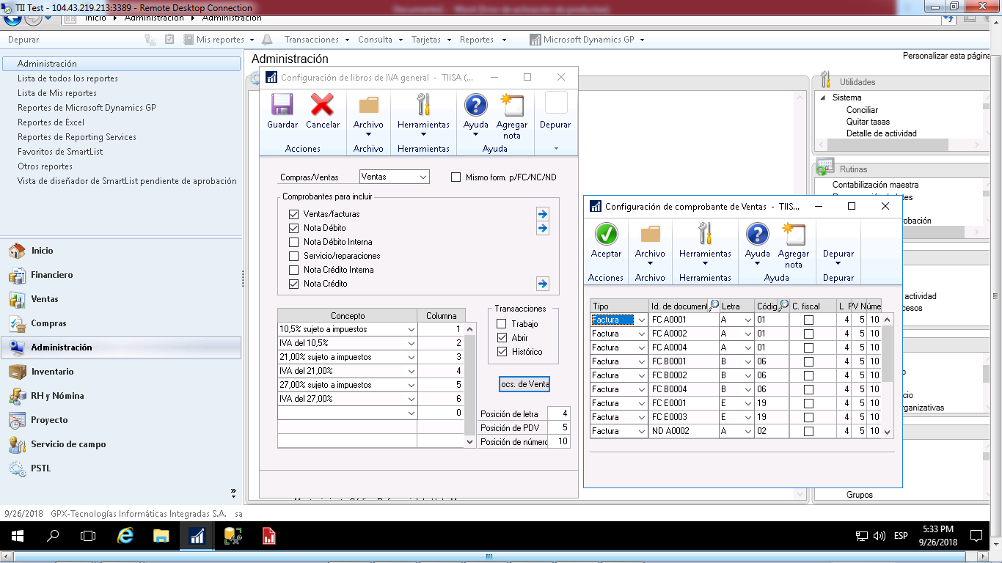

* + 1. Compras/Ventas, seleccione Ventas,
    2. Presione el botón Docs. De Ventas, se visualizara la ventana Configuración de comprobante de Ventas, agregue el Id de Documento, llenando los siguientes campos:



* + - 1. Tipo, seleccione de la lista el tipo de documento de SOP,
      2. Id. de documento, seleccione en la lupa el id de documento a configurar,
      3. Letra, seleccione de la lista la letra a asignar según indicaciones de la AFIP,
      4. Código, seleccione con la lupa el código de comprobante a asignar según indicaciones de la AFIP,
      5. L, indique en cual posición del número de documento SOP, se inicia la letra,
      6. PV, indique en cual posición del número de documento SOP, se inicia el Punto de Venta,
      7. Número, indique en cual posición del número de documento SOP, se inicia el correlativo.